FIN DE SEMANA EN LA MONTAÑA
Miguel Hernández Martín. Superproblema para 4º EP
 | Rocío y su familia están planificando un fin de semana de acampada. ¿Les ayudáis? Viven en Torrejón de la Calzada y quieren ir a la sierra de Madrid. Allí acamparán en un camping y, además, quieren visitar el Parque Nacional de la Sierra de Guadarrama. Han estado buscando información por internet. Lo primero que tienen que decidir es el camping que escogen para alojarse. Han encontrado los siguientes precios:

 |  | CAMPING “EL AGUILUCHO”  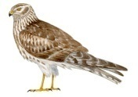 | CAMPING “EL BONSÁI”  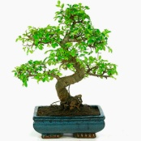
 | Adultos | 7,10 € por día. | 6,40 € por día.
 | Niños | 5,90 € por día. | 5,90 € por día.
 | Tiendas de Campaña | 6,20 € por día. | 6,40 € por día.
 | Coches | 6,20 € por día. | 6,40 € por día.

Van de viaje Rocío, su hermano y sus padres. Teniendo en cuenta que son 4 personas (2 adultos y 2 niños), y que llevan una tienda de campaña y un coche:
- ¿Cuánto tendrán que pagar cada día en el camping “El aguilucho”?
- ¿Y en el camping “El bonsái”?
- ¿Cuál será más barato?

Ahora toca planificar la ruta en coche, ¡a ver si no nos perdemos! El destino elegido es Manzanares el Real. Lo buscamos en Google Maps y nos aparecen 2 rutas distintas, las que están marcadas en azul. ¿Cuál escogeríais?
RECORRIDO 1 | RECORRIDO 2
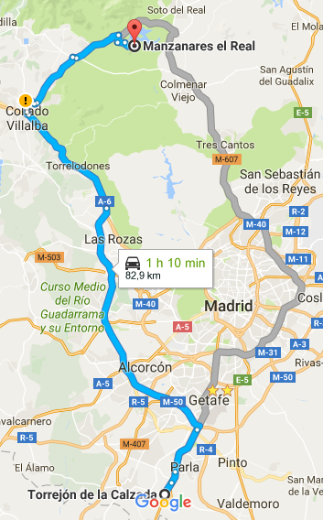 | 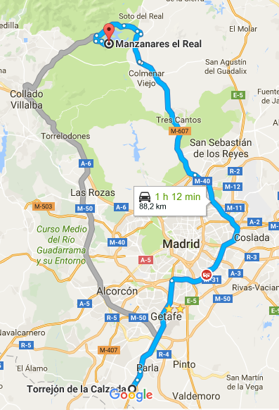

Una pista: mirad en el cuadro donde está dibujado el cochecito negro.
- ¿Qué diferencia de kilómetros hay entre el recorrido 1 y 2?
- ¿Qué diferencia de tiempo hay entre el recorrido 1 y 2?

Llegamos a nuestro destino. El primer día queremos visitar los pueblos que rodean el Parque Nacional. Fijaros en el mapa.
LEYENDA
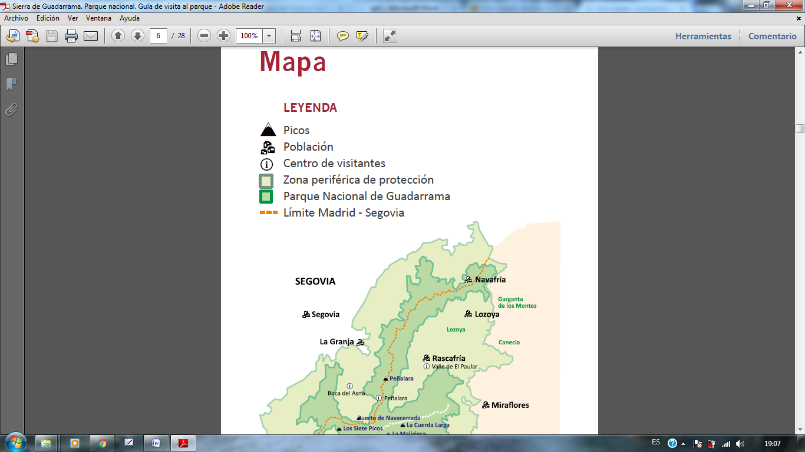 | Picos
 | Población
 | Centro de visitantes
 | Zona periférica de protección
 | Parque Nacional de Guadarrama
 | Límite Madrid - Segovia

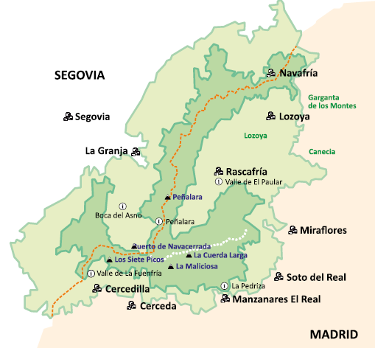

- Indica cuáles son los centros de visitantes del Parque.
_______________________________________________________________________
- Señala cuáles de los siguientes picos pertenecen al Parque Nacional de la Sierra de Guadarrama.
- Aneto  - La Maliciosa  - Peñalara | - Teide  - Los Siete Picos

- Indica con una cruz si las siguientes poblaciones están en Segovia o en Madrid:
 | Segovia | Madrid
La Granja
Cercedilla
Soto del Real
Rascafría

Los pueblos que vamos a visitar son los siguientes. Mirad la ruta y responded a las preguntas.
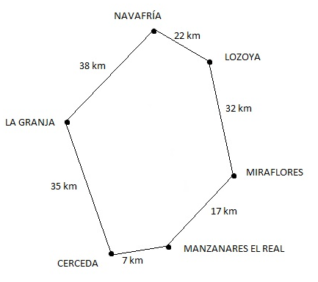
- ¿Cuántos kilómetros habremos recorrido al final del día?
El depósito del coche tiene 54 litros. Después del recorrido completo el indicador del nivel de gasolina dice que se ha gastado un tercio del depósito.
- ¿Cuántos litros de gasolina se han gastado?
- ¿Cuántos litros de gasolina quedan?
Al llegar a Navafría nos paramos a comer en un restaurante.
- ¿Cuánto nos gastaremos entre los cuatro?
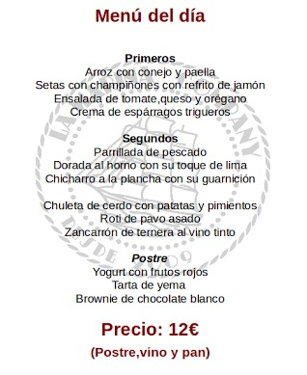 | 

El segundo día hacemos una ruta de senderismo por La Pedriza, que es una zona natural muy cercana al camping en el que estamos alojados. Nos dan información sobre estas dos rutas:
El Cancho de los Muertos | Ruta por El Puente de los Pollos
Dificultad: Fácil.  Longitud: 5,5 kilómetros.  Duración aproximada: 2 horas.  Desnivel: 1.030 - 1.350 metros. | Dificultad: Fácil.  Longitud: 8 kilómetros.  Duración aproximada: 3 horas y media.  Desnivel: 1.030 - 1.450 metros.

- Si hacemos la primera ruta completa y la mitad de la segunda ruta, ¿qué distancia habremos recorrido?
- Si hacemos las dos rutas completas, ¿cuánto tiempo habremos caminado?
Ahora vamos a fijarnos en el desnivel. Primero observamos la ruta de “El cancho de los Muertos”. Si empezamos a caminar a 1030 metros de altitud y llegamos hasta los 1350 metros:
- ¿cuántos metros habremos subido?
Vamos a hacer el mismo cálculo para la ruta de “El puente de los pollos”.
- ¿Cuál es el desnivel ahora? ¿Cuál de las dos rutas tiene mayor desnivel?

